Guatemala, 27 de septiembre de 2013

|  |
| --- |
| María Fernanda Quiñonez Zuleta 0901 08 972 | Marco Tulio Escobar Muñoz 0901 08 697 |



|  |  |
| --- | --- |
| Seven Corp. | benchmarking |

Introducción

Es un proceso sistemático y continuo para identificar, comprender y adoptar las prácticas mejores y las acciones sobresalientes de las instituciones de salud destacadas por un desempeño excelente; de ese modo, se puede ayudar a otras organizaciones a mejorar sus servicios y/o procesos de salud.

El benchmarking es el patrón de referencia para efectuar dicha comparación; lo que se busca es el perfeccionamiento institucional, grupal y personal. Esta herramienta se puede aplicar en la práctica clínica hospitalaria y en los procesos de atención poblacional y de salud pública. En esencia, es un proceso de cambio dirigido y de creación de prácticas sanitarias mejores. Se ha caracterizado como:

* Un enfoque de trabajo interdisciplinario, compartido por dos o más organizaciones de salud.
* La evaluación de procesos, servicios, productos y procedimientos de trabajo de las instituciones participantes, en términos de calidad, coste y complejidad.
* La identificación de procesos que es necesario modificar, rediseñar o mejorar.
* El mapeo y precisión de las áreas y subprocesos potenciales para la mejora.
* El fomento en la práctica clínica hospitalaria, del deseo por el cambio y la innovación creativa.
* La facilitación del intercambio de ideas, métodos de trabajo o formas de resolver satisfactoriamente determinados problemas de salud.
* Medir y evaluar los beneficios logrados mediante los estándares e indicadores de calidad utilizados.

**Propósito principal del benchmarking en sistemas de salud**

Incrementar la probabilidad del éxito, facilitar el desarrollo continuado de los servicios de salud, considerando cinco requisitos básicos:

1. Estar dispuesto a invertir tiempo, esfuerzo y dinero, con miras a mejorar ciertos procesos de salud.
2. Estar seguro de que el equipo realmente desea aplicar una mejora, y saber para qué.
3. Convencer a la propia institución y a otras participantes, de las bondades y beneficios de implementar este proceso. Compartir, cooperar y mejorar continuamente.
4. Diseñar un plan de comunicación y capacitación para motivar e involucrar a todo el personal.
5. Lograr la aprobación, el apoyo y el compromiso de directivos y colaboradores. La calidad es trabajo de todos.

**La puesta en marcha**

Primero es preciso conocer a fondo los procesos, registrar cuidadosamente los diagnósticos y procedimientos efectuados a cada paciente, medir el tiempo de estancia, clasificar y codificar los episodios de hospitalización, usando los grupos relacionados con el diagnóstico (GRD).

Después, efectuar el procesamiento estadístico (medición) y comparar la información recolectada.

**Evaluar las debilidades y fortalezas del servicio de salud.**

Seguramente será necesario capacitar y motivar al equipo de trabajo, esforzarse en mejorar

Los registros clínicos (expedientes y hojas de egresos), llenar correctamente los certificados de defunción, tener a la mano normas y guías clínicas, leer más y consultar a los expertos. Lo más relevante es crear un equipo interdisciplinario de alto desempeño profesional dispuesto a cambiar y mejorarse continuamente.

Si se dispone de buena información, con ayuda de un ordenador podrá conocerse la casuística (case mix), la productividad y la eficiencia de un servicio, además del coste y calidad de la atención otorgada, el grado de satisfacción de los pacientes, de los prestadores de servicios y de la institución. Al comparar y graficar los periodos anteriores del mismo servicio se conocerán las tendencias, podrá medirse la estancia promedio, la letalidad hospitalaria, los reingresos, las infecciones hospitalarias y diferenciar si las variaciones de los indicadores corresponden a cambios en la tipología de los pacientes hospitalizados o al manejo en su atención.

Lo ideal es llevar a cabo la comparación con el estándar de oro, identificar las desviaciones y emprender acciones de mejora. En el medio hospitalario .tan diverso, complejo y siempre cambiante. Resulta difícil establecer un estándar de oro; lo más práctico y factible es hacer comparaciones entre hospitales de un mismo entorno. Aunque no es un patrón de excelencia, se mide y grafica el comportamiento promedio, las desviaciones (distancia medible) respecto al promedio de otros hospitales, o la distancia entre un servicio y aquel con las prácticas de salud mejores (benchmark). Los grupos médicos participantes en el benchmarking deben funcionar siguiendo las normas de ética profesional, puesto que se trabaja con información confidencial compartida. Sólo los médicos involucrados pueden valorar la idoneidad o validez de las diferencias encontradas.

El benchmarking permite aprender de los equipos de salud más talentosos y de la competencia.

Si ésta es fuerte en determinado proceso, descubre por qué y cómo lo hizo. La finalidad es encontrar esas prácticas mejores y ponerlas a prueba, modificarlas o incorporar los puntos fuertes a la propia operación.

Cuando se trabaja e investiga con profundidad y perseverancia (continuidad) usando la visión global (pensar en la globalidad y mejorarse en lo local), es posible identificar los secretos del éxito en los otros y aprovecharlos. Se puede así alcanzar la excelencia profesional y mayor calidad en los servicios de salud.

El benchmarking es un proceso continuo de medir procesos, servicios, productos y prácticas de atención en salud, contra competidores o instituciones sobresalientes, lo que suele conducir al desempeño excelente con valor agregado para los pacientes y el propio equipo interdisciplinario de salud.



**Calendario**

El calendario de citas y eventos le permitirá tener organizado las visitas con sus pacientes, y cualquier otro evento del cual desee tener constancia.

**Organice su tiempo**



A diferencia del clásico calendario en papel, con el calendario que le proporciona Salucenter, usted podrá tener siempre las visitas con sus pacientes actualizadas y clasificadas, siempre accesibles. Puede asociar una cita con un paciente, podrá rápidamente saber cuántas citas tiene para un día determinado, y con un solo click podrá acceder a la [ficha del paciente](http://www.salucenter.com/es/pacientes). Las entradas del calendario pueden ser arrastradas a otra ubicación para cambiar el día o la hora de la cita.

Si su centro cuenta con más de un usuario, puede hacer que cada uno vea sólo sus pacientes, o que haya usuarios que puedan ver la agenda de los demás.

**Citas recurrentes**

Si tiene pacientes para los que quiera planificar más de una visita (caso típico de los pacientes que vienen por mutua), puede crear una nueva entrada en el calendario, y hacer que ésta se repita tantas veces como se desee.

**Categorías**

Al crear una cita en el calendario, puede asignarle una categoría, y puede parametrizar el sistema para que cada categoría se muestre de distinto color. De esta manera podrá visualizar enseguida qué tipo de citas tiene para cada instante.

**Notificaciones**

Otra de las ventajas que ofrece el calendario es su [sistema de notificaciones](http://www.salucenter.com/es/notificaciones), mediante el cual tanto usted como su paciente podrán recibir con antelación avisos (mediante email o SMS) sobre próximas citas.

**Pacientes**

El archivo de pacientes le permitirá acceder a todos los datos de un paciente de forma rápida y sencilla. Un potente sistema de búsqueda le permitirá listar pacientes por cualquier criterio que tenga dado de alta.

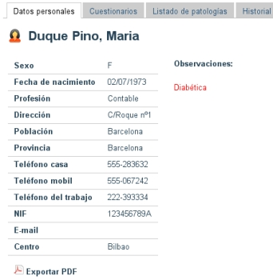

**Datos Generales**

Son los datos de contacto del paciente, como su teléfono, población, etc.

**Patologías**

Puede crear y mantener en todo momento una jerarquía de patologías. Y luego podrá asociar a cada paciente una lista de patologías que pueda tener. El sistema de búsqueda le permitirá buscar todos los pacientes que tienen unas determinadas patologías, para la posterior extracción de datos y elaboración de informes.

**Cuestionarios**

Cree tantos cuestionarios como desee, y en la ficha el paciente rellene las respuestas. También podrá hacer búsquedas de pacientes por las respuestas de los cuestionarios.

**Historial**

En el [historial del paciente](http://www.salucenter.com/es/historial) puede visualizar todas las visitas que ha hecho el paciente, ordenadas cronológicamente, donde podrá ver quién le trató, por qué motivo, etc.

**Archivos**

[Adjunte cualquier tipo de archivo](http://www.salucenter.com/es/archivos) (por Ej. radiografías, facturas, informes médicos, test, etc.) a la ficha del paciente. Se pueden clasificar los archivos por carpetas y añadir comentarios a los archivos

**Historial**

El historial de los pacientes es un pilar fundamental donde almacenar toda la información específica sobre las intervenciones realizadas a éstos.

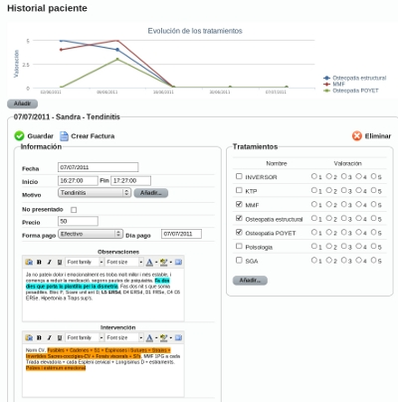

**Vista general**

En una sola pantalla podrá ver todo el historial del paciente que esté tratando en ese momento. Olvídese de navegar por múltiples menús para tener la información que desea. Usted elige que información se añade y cómo.

Puede utilizar un código de colores para designar el aspecto al que se quiera referir. De ese modo conseguirá condensar toda la información más relevante en una sola pantalla, de manera que podrá atender a sus pacientes y consultar su historial al mismo tiempo. Puede clasificar las entradas del historial por el concepto que desee, y podrá crear tantos conceptos como quiera.

**Vista al detalle**

Si quiere entrar al detalle de lo que pasó en una visita en concreto, puede hacer click en ésta y entonces podrá ver el detalle de la visita. En éste aparecerá la duración, el precio que se cobró, las observaciones y la intervención que se practicó, así como la lista de tratamientos que se utilizaron. Se puede puntuar el tratamiento que se practicó, de acuerdo con el feedback del paciente. Esto le permitirá saber cómo está evolucionando el paciente, y si los tratamientos están dando resultando.

Des de la vista de detalle de una visita, también podrá crear la [factura](http://www.salucenter.com/es/facturas) directamente para esa visita, en caso de que el paciente sea privado.

**Facturación y cobros**

Administración de facturas y cobros

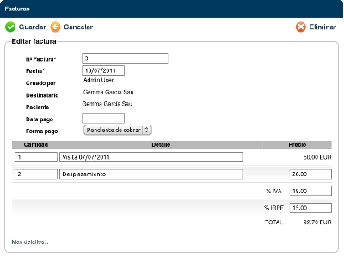

Para cada visita que haya realizado con un paciente, podrá asignarle un precio que se le haya cobrado. También podrá controlar las ausencias, las fechas de pago y el modo de pago, ya sea en efectivo, tarjeta, etc. En caso de que el paciente le pida una factura, salucenter le facilita un completo sistema de facturación muy fácil de usar mediante el cual podrá generar la factura de una visita con un solo click.

Para pacientes que vienen de [mutuas](http://www.salucenter.com/es/mutuas), salucenter le permitirá facturar a la mutua de forma muy ágil. Simplemente seleccionando las visitas que hay que facturar, se generará la factura, con los precios que haya Ud. pactado con la mutua, y que puede cambiar en cualquier momento.

También, desde el apartado de facturas, podrá usted ver las facturas que se han emitido, con qué fecha, si han sido pagadas o no. Tendrá las facturas fácilmente accesibles por año y por mes. Salucenter le permite predefinir parámetros fiscales como el IVA y la retención a aplicar a las facturas, y estos valores pueden ser cambiados a nivel de factura si es necesario.

Si su centro cuenta con varios usuarios, cabe la posibilidad de que cada uno facture por su cuenta, o también puede configurar el usuario para que facture en nombre de la empresa.

## Informes

Análisis de los aspectos más importantes de su negocio

Salucenter incorpora un potente generador de informes que le permitirá obtener información sobre aspectos como por ejemplo:

* Ingresos y facturas
* Visitas realizadas
* Ingresos por mutua
* Valoración y resultado de los tratamientos aplicados

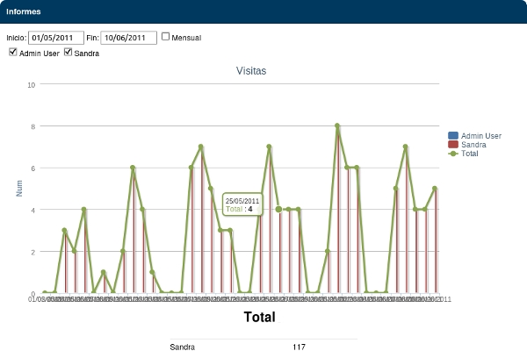

## Notificaciones

¿Cuantas veces ha perdido una cita con un paciente porque éste se olvidó?

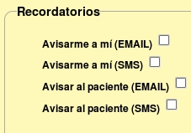

## No deje que vuelva a suceder

El [calendario](http://www.salucenter.com/es/calendario) de Salucenter incorpora un potente sistema de notificaciones por email y/o SMS

Si su centro no dispone de ningún encargado de recepción u otra persona que mantenga el contacto con los pacientes, salucenter le puede ayudar a automatizar esta labor.

Al añadir una cita con un paciente en el calendario, usted puede hacer que el sistema le avise por e-mail o por SMS al móvil, el día antes, tanto al paciente como a usted, de forma independiente. También podrá añadir un mensaje personalizado a cada SMS, donde aparezca su nombre, la hora, u otros parámetros disponibles. Salucenter procesará todas las notificaciones pendientes el día anterior y enviará los avisos de forma automática.

A la práctica, eso se traduce en un **aumento de ingresos para su negocio** al disminuir la tasa de fallos a las citas.

## Archivos

Facturas, análisis, radiografías, informes de terceros, añádalos a la ficha del paciente en un momento

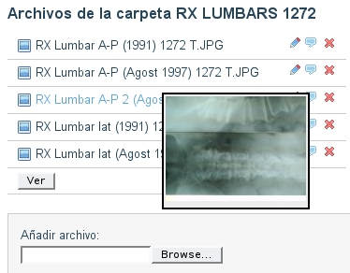

## Clasificación por carpetas

Los archivos que usted añada a la [ficha del paciente](http://www.salucenter.com/es/pacientes) se guardan en carpetas. Cada paciente puede tener tantas carpetas como se desee. Puede también añadir notas u observaciones a cada archivo.

## Imágenes

Salucenter permite adjuntar cualquier tipo de archivo a la ficha del paciente. Pero somos conscientes de que un tipo de archivos comúnmente utilizado son imágenes. Por eso se ha incorporado un visor de imágenes que permite el rápido pre visualización de imágenes. También incluye un navegador de imágenes con el cual podrá verlas como si fuesen diapositivas.



## TESIS HIS, un software para clínicas y hospitales como solución integral a la problemática de la gestión hospitalaria

Es un sistema de información integrado formado por diferentes módulos, ello permite escoger aquellos que son necesarios en función de los requerimientos del centro sanitario pero con la garantía de que futuras incorporaciones mantendrán la integración global. Con la incorporación de TESIS HCE se facilita, además de gestionar el movimiento de pacientes, la consecución de la historia clínica electrónica del paciente.  
Pensado tanto como software para hospitales como para clínicas privadas, TESIS HIS se adapta a los distintos modelos asistenciales y administrativos gracias a sus amplias posibilidades de parametrización.

**Hospitalización**

Conscientes de que la gestión asistencial de un paciente no se inicia en el momento del ingreso en una habitación, sino desde el momento en que se presenta para cumplimentar los trámites de admisión, incorporamos en nuestro producto un tratamiento específico para gestionar la sala de espera de la Clínica.

Las múltiples entidades aseguradoras con las que se puede trabajar, unidas a la variedad de requisitos administrativos necesarios para cada una de ellas en el momento del ingreso, no representan una dificultad para el personal de admisión, ya que nuestro sistema implementa la posibilidad de definir guías administrativas personalizadas para cada entidad, así como un potente gestor de autorizaciones.

El hecho de disponer en tiempo real de la ocupación de la Clínica, facilita y optimiza la asignación y reserva de camas.

El tiempo necesario para tramitar las gestiones de ingreso y alta del paciente disminuyen: ello implica sin duda una mejora en la eficiencia del Servicio de Admisiones.   
  
Descripción funcional:

• Recepción de pacientes.

• Asignación de habitaciones.

• Gestión de la lista de espera.

• Confirmación de ingresos.

• Notificación de traslados.

• Solicitud y seguimiento de autorizaciones.

• Confirmación de alta administrativa.

• Registro y gestión de depósitos a cuenta.

• Registro de cambios económicos del paciente.

• Control de producción.

**Preadmisiones**

TESIS-Preadmisiones, actúa como cadena de transmisión entre la reserva de intervención qué realiza el cirujano y el área de admisiones de la Clínica.  
Plenamente integrado en el workflow de reservas de Quirófanos, este módulo permite usar la información derivada de las peticiones de intervención que han sido confirmadas por el área quirúrgica, para confeccionar la ficha de pre admisión del paciente, logrando así una mejora notable en los tiempos de registro de información cuando el paciente acuda a la Clínica para formalizar su ingreso.

La aplicación contempla la posibilidad de definir cuotas de partos por ginecólogo con el fin de gestionar las posibles desviaciones.

Se incluye un gestor de presupuestos que permitirá ofrecer al paciente el coste aproximado de su proceso antes de proceder a su ingreso.

Descripción funcional:

• Configuración de plantillas de presupuestos.

• Confección y emisión de presupuestos.

• Pre asignaciones de habitaciones.

• Registro de pre admisiones médicas y quirúrgicas.

• Edición de la ficha de pre admisión.

• Obtención del porcentaje de cuotas de ingresos por especialidad y/o médico.

**Urgencias**

Cada día es más necesario disponer de una información fiable y permanentemente actualizada. Los servicios de urgencias no son una excepción, es más, puede resultar crítica la demora en la actualización de los actos realizados, así como el acceso a la información histórica del paciente.

Desde esta perspectiva, el módulo de Urgencias permite que todo el personal vinculado con este servicio participe de forma activa en mantener permanentemente actualizada la información asociada a un paciente.

El módulo está dotado de una serie de mecanismos de alarmas de criticidad y estados de ejecución de los actos médicos. Este conjunto de mecanismos permiten agilizar la toma de decisiones necesarias en cada caso, repercutiendo en una mejora de la calidad asistencial del servicio.

Un potente sistema de seguridad asegura en todo momento la confidencialidad de la información sensible del paciente.

Descripción funcional:

• Recepción de ingresos.

• Asignación de boxes.

• Control del censo.

• Órdenes médicas.

• Informes de alta.

• Priorización de los pacientes en la sala de espera.

• Registro de hojas de enfermería.

• Petición de exploraciones.

• Imputación de medicación.

• Registro de exploraciones médicas.

**Facturación**

Si añadimos a la gran variedad de prestaciones que se realizan en una Clínica, los distintos precios de cada una de ellas en función de la entidad, las distintas coberturas según tipos de póliza y el tratamiento de honorarios médicos que se derivan de la realización de una prestación, hacen que la gestión del Departamento de Facturación sea extremadamente compleja.

TESIS-Facturación le permitirá resolver toda esta problemática. A partir de la ejecución de los distintos procesos asistenciales se generan, de forma automática, las imputaciones económicas de las prestaciones realizadas.

Descripción funcional:

• Registro de conceptos a facturar.

• Emisión de facturas diferidas.

• Registro de cobros.

• Registro de honorarios.

• Configuración de planes de cobertura y procesos.

• Liquidación y emisión de facturas de honorarios médicos.

• Traspaso de apuntes contables.

**Farmacia**

El coste que genera el Departamento de Farmacia es un capítulo importante en el gasto general de cualquier Clínica. Una correcta gestión de los suministros y compras, así como la posibilidad de dispensar en dosis unitarias, no solo generará un ahorro en los costes de almacenaje sino que redundará en una mejora de la calidad asistencial.  
TESIS-Farmacia le propondrá la confección de pedidos en base a los consumos y estado de las existencias y automatizar su emisión por el canal seleccionado para cada proveedor (mail, fax, etc.,...). Las salidas a pacientes son transferidas automáticamente a la cuenta de los mismos para su posterior facturación, evitando de esta forma dobles imputaciones.  
Su integración con el Vademécum Internacional aporta desde el punto de vista asistencial el acceso a posologías, interacciones, alergias, dosis recomendadas y otros.

Descripción funcional:

• Gestión de compras.

• Suministros a centros peticionarios.

• Aprovisionamiento de materiales.

• Prescripción, preparación y dispensación en dosis unitarias.

• Control de stocks, inventarios y consumos.

• Gestión de los stocks de plantas.

**Objetivos del benchmarking**

El primer objetivo es medir los procesos y fijar metas alcanzables. Es un medio que permite innovar, descubrir, abrir opciones y comprender los procesos superiores en calidad que se realizan en otras instituciones o empresas de salud para rediseñar los procesos e incrementar el desempeño y la satisfacción con el trabajo; pero su valor motivacional también es importante.

Cuando la mejora importada se incorpora en el trabajo y sistema de recompensas de la organización, proporciona el poder necesario para cambiar y eliminar los procesos obsoletos existentes, de lo contrario tendría que ser impuesta.

El benchmarking legitima las metas y los objetivos propuestos por los profesionales de los servicios hospitalarios locales.

A manera de resumen, en el cuadro II se intenta clarificar por qué se utiliza el benchmarking en salud. Las instituciones o empresas de salud que marchan a la vanguardia no permanecen inmóviles, apuntan a la consecución de objetivos modificables. Las organizaciones que desean ser líderes deben aprender a elevar sus expectativas y ampliar sus metas, verificar la racionalidad de sus objetivos y las metas de mejora establecidas: planear, ejecutar y verificar es la ruta de la calidad de Shewhart-Deming.